泗水县高峪镇人民政府2021年政府信息公开
工作年度报告

本报告由高峪镇人民政府按照《中华人民共和国政府信息公开条例》（以下简称《条例》）和《中华人民共和国政府信息公开工作年度报告格式》（国办公开办函〔2021〕30号）要求编制。
本报告内容包括总体情况、主动公开政府信息情况、收到和处理政府信息公开申请情况、政府信息公开行政复议和行政诉讼情况、存在的主要问题及改进情况、其他需要报告的事项等六部分内容。
本报告所列数据的统计期限自2021年1月1日起至2021年12月31日止。本报告电子版可在“中国.泗水党政门户网站”（www.sishui.gov.cn）查阅或下载。如对本报告有疑问，请与高峪镇人民政府联系（地址：泗水县高峪镇高峪村，联系电话：0537-4111016）。
一、总体情况
2021年，我镇坚持以习近平新时代中国特色社会主义思想为指导，认真贯彻执行《中华人民共和国政府信息公开条例》以及省、市、县政府信息公开文件精神，采取积极有效措施，进一步落实责任，实事求是完成各项政府信息公开工作，保障本镇政府信息公开网站建设工作稳步有序。
（一）主动公开情况
2021年，我镇按照信息公开要求，及时对站点信息进行更新，共公开信息235条，其中通过微信公众号“圣尧之乡”发布156条，通过政府门户网站公开79条，其中组织管理7条，环境保护2条，公益事业3条，公示公告5条，机构职能4条，政策文件32条，镇街会议13条，镇街动态12条，建议提案办理1条。所公开信息严格按照《中华人民共和国政府信息公开条例》和《山东省政府信息公开条例》的要求和省市县政府信息公开相关规定制度进行公开。
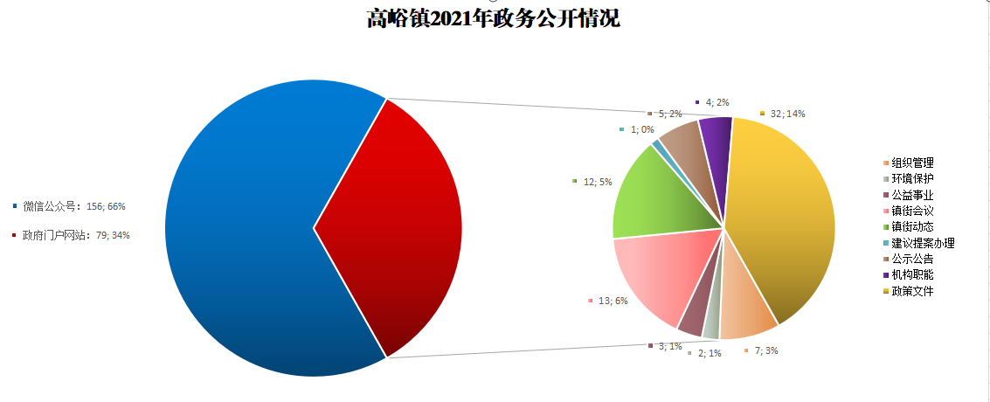
（二）依申请公开情况
2021年度我镇未收到依申请公开办件。
（三）政府信息管理情况
为不断优化管理制度，确保政务信息公开责任落实到位，我镇制定了严格的政府信息公开审查制度。对信息发布的审核、更新及管理加强，明确审查程序和责任，按照“谁制定、谁审查、谁公开、谁负责”的原则，责任直接落实到人，杜绝发生密级文件信息公开、泄露等情况。
（四）政府信息公开平台建设情况
一是政府信息公开网站建设。按照公开目录及时更新责任范围内的政府网站信息内容，严格按照县政府规定的格式要求进行公开，坚决避免字体格式不规范等问题的出现。二是新媒体管理，认真做好微信公众号的管理工作，坚决避免断更等问题的出现。三是加强平台内容发布审核工作。严格按照信息公开审核流程进行公开，对可发布的坚决避免出现错别字等错误，提高信息公开的质量，全方位提升信息公开受众群体以及舆论引导能力。
（五）监督保障情况
我镇成立并不断调整充实由党委副书记为组长的政务公开领导小组，设立政务信息公开小组办公室，具体负责政务公开组织、协调、督促检查工作，由专人负责收集、汇总各科室须公开的信息交由领导审核。定期召开政务信息公开培训会议，总结公开工作的经验和做法，研究解决工作中存在的问题，保证及时更新、上传全面、准确、优质的政府信息。
二、主动公开政府信息情况
第二十条第（一）项
信息内容 | 本年制发件数 | 本年废止件数 | 现行有效件数
规章 | 0 | 0 | 0
行政规范性文件 | 0 | 0 | 0
第二十条第（五）项
信息内容 | 本年处理决定数量
行政许可 | 0
第二十条第（六）项
信息内容 | 本年处理决定数量
行政处罚 | 0
行政强制 | 0
第二十条第（八）项
信息内容 | 本年收费金额（单位：万元）
行政事业性收费 | 0
三、收到和处理政府信息公开申请情况
（本列数据的勾稽关系为：第一项加第二项之和，等于第三项加第四项之和） |  |  | 申请人情况
 |  |  | 自然人 | 法人或其他组织 |  |  |  |  | 总计
 |  |  | 自然人 | 商业  企业 | 科研  机构 | 社会公益组织 | 法律服务机构 | 其他 | 总计
一、本年新收政府信息公开申请数量 |  |  | 0 | 0 | 0 | 0 | 0 | 0 | 0
二、上年结转政府信息公开申请数量 |  |  | 0 | 0 | 0 | 0 | 0 | 0 | 0
三、本年度办理结果 | （一）予以公开 |  | 0 | 0 | 0 | 0 | 0 | 0 | 0
三、本年度办理结果 | （二）部分公开（区分处理的，只计这一情形，不计其他情形） |  | 0 | 0 | 0 | 0 | 0 | 0 | 0
三、本年度办理结果 | （三）不予公开 | 1.属于国家秘密 | 0 | 0 | 0 | 0 | 0 | 0 | 0
三、本年度办理结果 | （三）不予公开 | 2.其他法律行政法规禁止公开 | 0 | 0 | 0 | 0 | 0 | 0 | 0
三、本年度办理结果 | （三）不予公开 | 3.危及“三安全一稳定” | 0 | 0 | 0 | 0 | 0 | 0 | 0
三、本年度办理结果 | （三）不予公开 | 4.保护第三方合法权益 | 0 | 0 | 0 | 0 | 0 | 0 | 0
三、本年度办理结果 | （三）不予公开 | 5.属于三类内部事务信息 | 0 | 0 | 0 | 0 | 0 | 0 | 0
三、本年度办理结果 | （三）不予公开 | 6.属于四类过程性信息 | 0 | 0 | 0 | 0 | 0 | 0 | 0
三、本年度办理结果 | （三）不予公开 | 7.属于行政执法案卷 | 0 | 0 | 0 | 0 | 0 | 0 | 0
三、本年度办理结果 | （三）不予公开 | 8.属于行政查询事项 | 0 | 0 | 0 | 0 | 0 | 0 | 0
三、本年度办理结果 | （四）无法提供 | 1.本机关不掌握相关政府信息 | 0 | 0 | 0 | 0 | 0 | 0 | 0
三、本年度办理结果 | （四）无法提供 | 2.没有现成信息需要另行制作 | 0 | 0 | 0 | 0 | 0 | 0 | 0
三、本年度办理结果 | （四）无法提供 | 3.补正后申请内容仍不明确 | 0 | 0 | 0 | 0 | 0 | 0 | 0
 | （五）不予处理 | 1.信访举报投诉类申请 | 0 | 0 | 0 | 0 | 0 | 0 | 0
 | （五）不予处理 | 2.重复申请 | 0 | 0 | 0 | 0 | 0 | 0 | 0
 | （五）不予处理 | 3.要求提供公开出版物 | 0 | 0 | 0 | 0 | 0 | 0 | 0
 | （五）不予处理 | 4.无正当理由大量反复申请 | 0 | 0 | 0 | 0 | 0 | 0 | 0
 | （五）不予处理 | 5.要求行政机关确认或重新出具已获取信息 | 0 | 0 | 0 | 0 | 0 | 0 | 0
 | （六）其他处理 | 1.申请人无正当理由逾期不补正、行政机关不再处理其政府信息公开申请 | 0 | 0 | 0 | 0 | 0 | 0 | 0
 | （六）其他处理 | 2.申请人逾期未按收费通知要求缴纳费用、行政机关不再处理其政府信息公开申请 | 0 | 0 | 0 | 0 | 0 | 0 | 0
 | （六）其他处理 | 3.其他 | 0 | 0 | 0 | 0 | 0 | 0 | 0
 | （七）总计 |  | 0 | 0 | 0 | 0 | 0 | 0 | 0
四、结转下年度继续办理 |  |  | 0 | 0 | 0 | 0 | 0 | 0 | 0
四、政府信息公开行政复议、行政诉讼情况
行政复议 |  |  |  |  | 行政诉讼
结果维持 | 结果  纠正 | 其他  结果 | 尚未  审结 | 总计 | 未经复议直接起诉 |  |  |  |  | 复议后起诉
 |  |  |  |  | 结果  维持 | 结果  纠正 | 其他  结果 | 尚未  审结 | 总计 | 结果  维持 | 结果  纠正 | 其他  结果 | 尚未  审结 | 总计
0 | 0 | 0 | 0 | 0 | 0 | 0 | 0 | 0 | 0 | 0 | 0 | 0 | 0 | 0
五、存在的主要问题及改进情况
（一）存在的问题
一是政务信息还存在发布不及时的问题。主动公开的信息内容还不够完善，不够全面，部分信息的公开还不够及时。
二是各科室对政务公开工作意识有待加强。部分科室不能按时提供政务公开相关内容，影响到政务公开全面及时。
三是政务公开内容还不够全面，信息公开形式还需要进一步丰富，信息公开程度还需要进一步拓展。
（二）下一步工作要求
1.加强主动公开力度，切实履行政务公开工作。加强对全镇机关人员的政务公开培训力度，切实提高政治站位，充分认识抓好政务公开工作的重要意义。对主动公开目录下的各项公开内容要熟记，不搞形式主义。做到政务公开工作全面化、标准化、规范化。
2.加强文件公开源头认定工作，研判文件公开属性。对于应公开的文件要确保及时公开。对主动公开、依申请公开及不予公开的文件进一步做好判定。
3.强化奖惩，做好考评。建立健全政务公开常态督查机制，对政务公开工作认真把关，发现不足，及时整改。对政务公开工作不认真、不及时的将全镇通报。
六、其他需要报告的事项
2021年高峪镇人民政府未承办人大代表建议；共承办政协提案1件，办理情况已向提案发起政协委员进行了答复，并得到政协委员的满意评价。
无其他需要说明的事项。

